**Conceituação**

Processamento de consultas ou query processing significa todo o processo ou atividades que envolvem a tradução da consulta em instruções de baixo nível, otimização da pesquisa para salvar recursos, estimativa de custo ou avaliação da query, extração de dados do banco de dados.

**Fases**

As fases ou etapas que envolvem o processamento de query são: parsing ou análise semântica, tradução, otimização, plano de execução e avaliação.

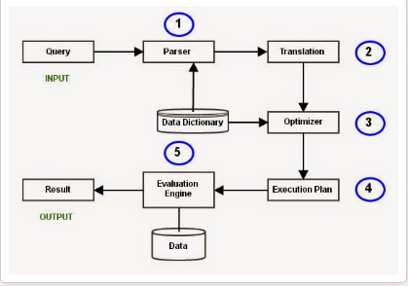

**Parsing e Tradução**

Nessa fase é feita uma avaliação sintática e lógica da consulta SQL e transformada em uma sentença de algebra relacional de baixo nível.

**Otimização**

Nessa etapa o SBBD coleta informações estatísticas da tabela, sendo essas relacionadas à propriedades da tabela como tamanho, quantidade de registros, índices criados na tabela e outras propriedades. O otimizador, que é responsável por essa etapa, também verifica as condições e atributos condicionais que são parte da query.

**Plano de execução**

A query pode ser expressa de muitas formas. O módulo que processa a query, nesse estágio, usa a informação coletada na otimização para encontrar diferentes expressões de algebra relacional equivalentes e retornem o resultado de acordo com a expressão original

**Avaliação**

Nesta etapa o módulo processador da query seleciona um dos planos de execução levantados pela última etapa, pega os dados do banco de dados e retorna o resultado

**Regras de Equivalência**

Tratam-se das regras necessárias para se confirmar que uma expressão da algebra relacional é equivalente a outra. Existem regras para operações Select, operações select com múltiplos filtros entre outras.

Referências

Regras de Equivalência

<https://www.tutorialcup.com/dbms/equivalence-rule.htm>

Fases do processamento de queries

<http://www.exploredatabase.com/2014/09/query-processing-in-database.html>